Kompressor Kühlbox 55L
35 L Kompressor Kühlbox Edelstahl, Autokühlschrank 12/24 V DC & 220 V AC, Mini Kühlschrank Tragbar −20 °C bis 20 °C,
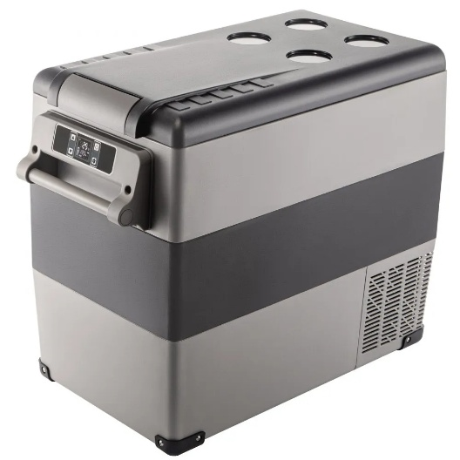

Kompressor Kühlbox 35L
35 L Kompressor Kühlbox Edelstahl, Autokühlschrank 12/24 V DC & 220 V AC, Mini Kühlschrank Tragbar −20 °C bis 20 °C,
